Scholar Uniform Expectations 2024 - 2025
At Uplift Heights Middle School we want to ensure our uniform policy lives in service of our vision: “To empower students to achieve college matriculation, world readiness, and responsible citizenship.” We believe uniforms are important because in any future job or career our scholars pursue, some type of professional dress code will exist. We believe that a scholarly uniform does prepare our scholars for what they will experience in their future. We also believe that uniforms are imperative for scholars to be successful in school. Because we believe in the modest importance of uniforms, we have made some slight adjustments to our Middle School Uniform policy for the
2022-2023 school year. We have made these adjustments for several reasons:

- We believe the changes below will increase family and scholar access to having all necessary items of the uniform.

- We believe the changes will make the uniforms easier for scholars to manage and maintain throughout the school year.

Uniforms can be purchased at the following website:

https://uniqueappareldesigns.square.site/shop/uh-middle-school/10?page=1&limit=60&sort_b y=category_order&sort_order=asc

2024-2025 Middle School Uniform Requirements
Article of Uniform | Description | Pictures
Backpacks | Clear backpacks will be required for all grade levels. These can be purchased through our vendor below OR from other resources you prefer.  https://uniqueappareldesigns.square.site  /shop/uh-middle-school/10?page=1&limit  =60&sort_by=category_order&sort_order  =asc | 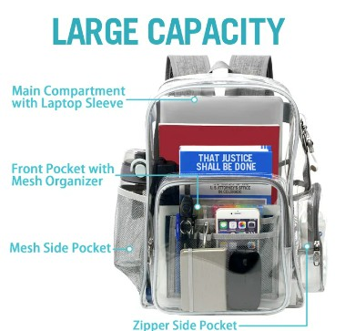
Jackets/ Sweaters/ Cardigans | Scholars may either wear an Uplift Heights Jacket/Cardigan listed in the uniform supply list link or any solid black zip up jacket/cardigan with the Uplift Heights Logo.  NOT ALLOWED  Hoodies, jackets of any color other than black, etc. | 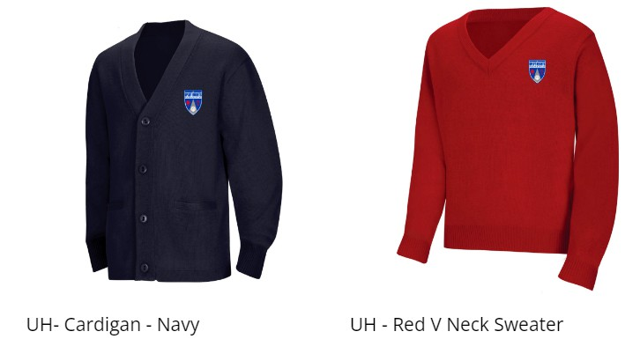  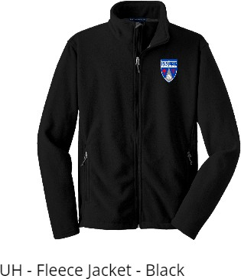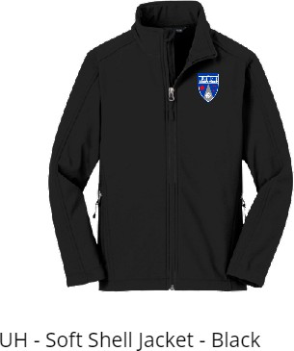

Shirts | 6th Grade- Maroon polo or oxford shirt with Heights Crest  7th Grade- Navy Blue polo or oxford shirt with Heights Crest  8th Grade- Gray Polo or oxford shirt with Heights Crest  Some notes about the polo or Oxford shirts:  - Scholars must wear one of the polo or Oxford shirt options  - Polo or Oxford shirts must be tucked into pants or skirts at all times throughout the day. | 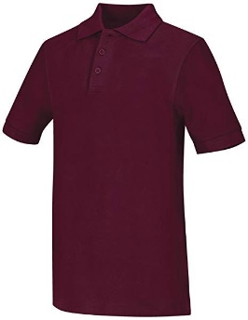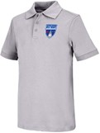  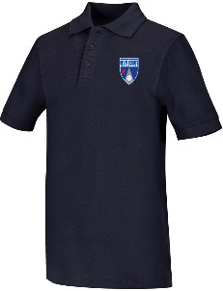
Pants/ Skirts | Scholars must wear the designated GRAY, BLACK, or NAVY slack pants in the supply list linked below.  NOTE: The supply list only contains gray pants, but you may purchase black or navy pants elsewhere.  Female scholars may choose to wear either the gray slacks or the plaid skirt listed in the uniform supply list.  NOT ALLOWED:  jeans, sweats, shorts, or athletic pants. | 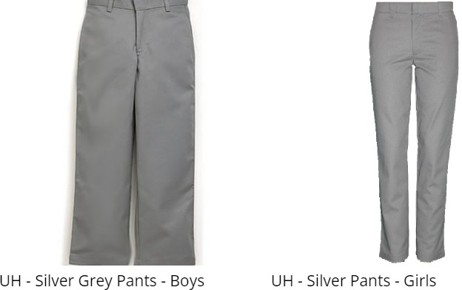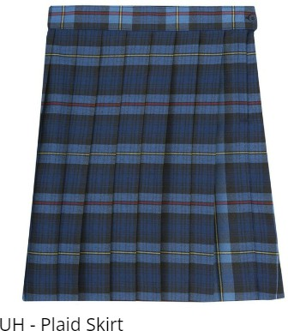  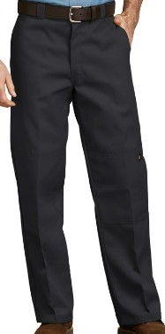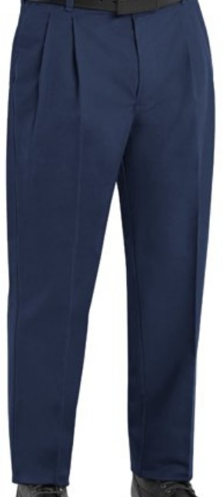
Shoes | Scholars may wear any type of closed-toed shoe they would like. Any color or pattern on the shoes are appropriate. Shoes must be closed toe, with back covering the heel and a front covering the toes. Boots are allowed.  NOT ALLOWED:  flip flops, Crocs, sandals of any kind, slides, etc.
Belts and Ties | Belts must be worn with pants at all times. Scholars may wear any solid colored belt with their pants.  Ties are optional, and may be worn if desired.

Expectativas de Uniforme Escolar 2024 -2025
En Uplift Heights Middle School queremos asegurarnos de que nuestra polica de uniformes esté al servicio de nuestra visión: "Empoderar a los estudiantes para que logren matricularse en la universidad, prepararse para el mundo y ser ciudadanos responsables". Creemos que los uniformes son importantes porque en cualquier trabajo o carrera futura que sigan nuestros estudiantes, existirá algún tipo de código de vestuaro profesional. Creemos que un uniforme académico prepara a nuestros alumnos para lo que experimentarán en el futuro. También creemos que los uniformes son importantes para que los estudiantes tengan éxito en la escuela. Debido a que creemos en la modesta importancia de los uniformes, hemos realizado algunos ajustes leves a nuestra polica de Uniformes de Escuela Middle school para el año escolar 2022-2023. Hemos realizado estos ajustes por varias razones:

- Creemos que los cambios a continuación aumentarán el acceso de la familia y el estudiante a tener todos los elementos necesarios del uniforme.

- Creemos que los cambios harán que los uniformes sean más fáciles de manejar y mantener para los estudiantes durante todo el año escolar.

Los uniformes se pueden comprar en el siguiente sitio web:

https://uniqueappareldesigns.square.site/shop/uh-middle-school/10?page=1&limit=60&sort_b y=category_order&sort_order=asc

Requisitos de uniforme de Middle School 2024-2025
Artículo de Uniforme | Descripción | Fotos
Mochilas | Se requerirán mochilas transparentes para todos los niveles de grado. Estos se pueden comprar a través de nuestro proveedor a continuación O de otros recursos que prefiera.  https://uniqueappareldesigns.square.site  /shop/uh-middle-school/10?page=1&limit  =60&sort_by=category_order&sort_order  =asc

Chaquetas  / Suéteres/ Cárdigans | Los estudiantes pueden usar una chamarra de Uplift Heights que está mostrada en la lista de uniformes o cualquier chamarra/cárdigan negro sólido con el logo de Uplift Heights.  NO PERMITIDO:  Sudaderas con capucha, chaquetas de cualquier color que no sea negro, etc.
Camisas | 6- Polo Gindo o camisa oxford con escudo de Heights  7- Polo Azul Marino o camisa Oxford con escudo de Heights  8- Polo Gris o camisa Oxford con escudo de Heights  Algunas notas sobre las camisas tipo polo o Oxford:  - Los estudiantes deben usar una de las opciones de polo o camisa Oxford.  - Las camisas tipo polo o Oxford deben estar metidas dentro de los pantalones o las faldas en todo momento durante el día.

Pantalones  / Faldas | Los estudiantes deben usar los pantalones GRIS, NEGRO o MARINO mostrado en la lista de uniformes.  NOTA: La lista de suministros solo contiene pantalones grises, pero puede comprar pantalones negros o azul marino en otro lugar.  Scholar Femenina pueden usar los pantalones grises o la falda a cuadros que figuran en la lista de suministros del uniforme.  NO PERMITIDO:  jeans, sudaderas, shorts o pantalones deportivos
Zapatos | Los estudiantes pueden usar cualquier tipo de zapato cerrado que deseen. Cualquier color o diseño en los zapatos es apropiado. Los zapatos deben ser de punta cerrada, con la parte trasera cubriendo el talón y la parte delantera cubriendo los dedos. Las botas están permitidas.  NO PERMITIDO:  chanclas, Crocs, sandalias de cualquier tipo, toboganes, etc
Cinturones y corbata | Los cinturones deben usarse con pantalones en todo momento. Los estudiantes pueden usar cualquier cinturón de color sólido con sus pantalones. Las corbatas son opcionales y se pueden usar si se desea.

